KRAFT&DELE
PROFESIONALUS

ELEKTRINĖS GYVATVORIŲ ŽIRKLĖS KD1586
Originalių instrukcijų vertimas
NAUDOJIMO INSTRUKCIJA

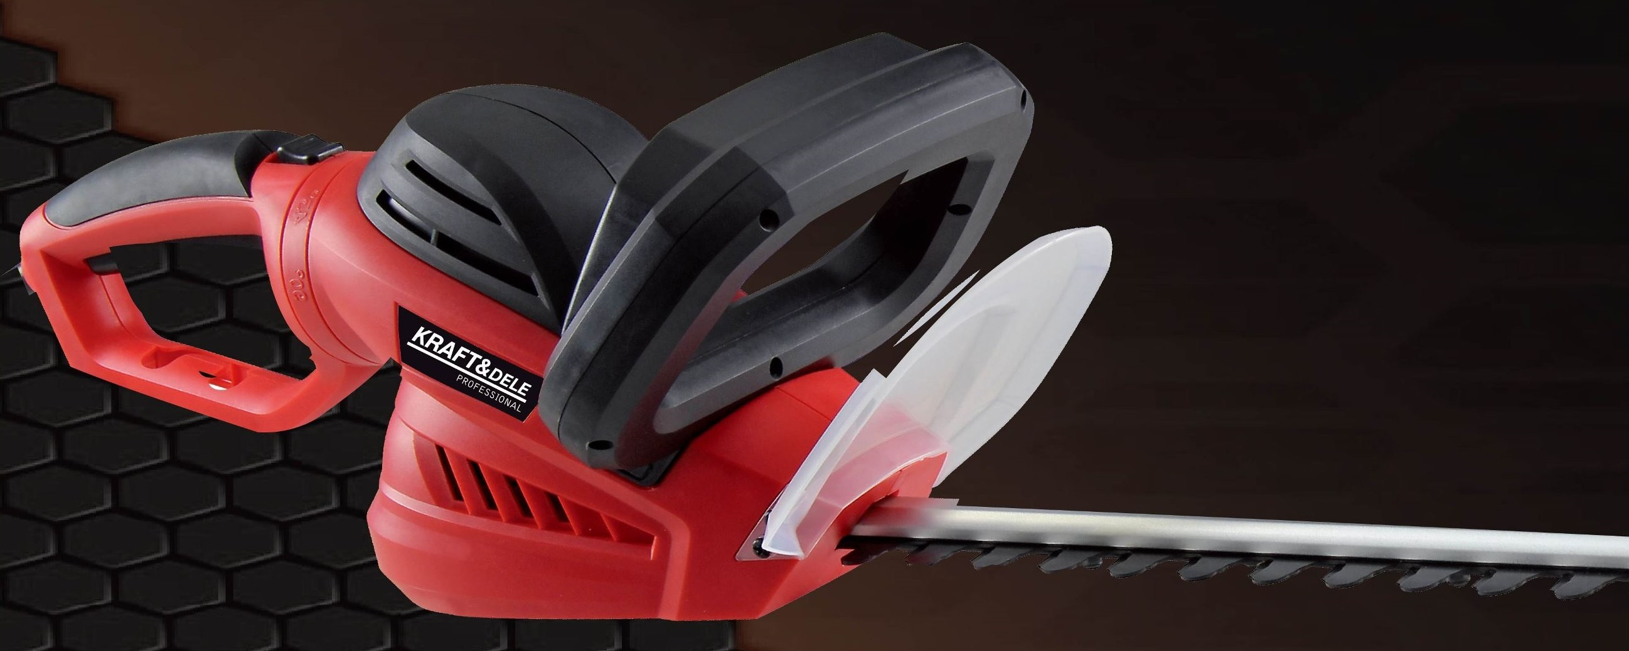

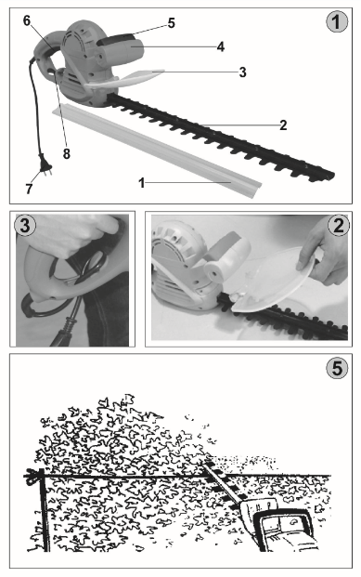

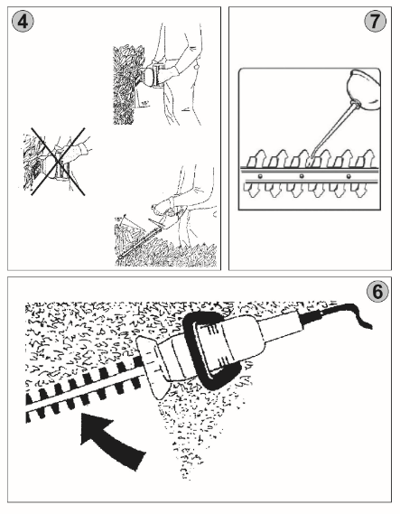

Įvadas

Atidžiai perskaitykite šį naudojimo vadovą ir pridedamas saugos instrukcijas. Be to, rekomenduojame išsaugoti šį vadovą, kad galėtumėte juo naudotis ateityje. Mes pasiliekame teisę daryti techninius pakeitimus, kad patobulintume prietaisą, nuolat tobulindami gaminį.
Tai originali instrukcija (išversta iš anglų kalbos).

Tiekiamos dalys

Išpakuokite žirkles ir patikrinkite, ar pristatymas baigtas:

1x gyvatvorių žirklės
1x ašmenų apsauga
1x ašmenų juostelė
2x varžtai
1x naudojimo instrukcija ir garantijos kortelė

Jei trūksta kokių nors dalių arba jos pažeistos, kreipkitės į pardavėją.

Įrenginio aprašymas (1 pav.)

Galingas 1600 W variklis, aukštos kokybės pjovimo peiliai, optimizuotas saugumas dėl greito peilių sustabdymo.

1. ašmenų apsauga
2. peilių sąrašas
3. Rankų apsauga
4. Vadovo rankena
5. saugos jungiklis
6. rankena su jungikliu
7. maitinimo kabelis
8. Trosų įtempimo atleidimas

Techniniai duomenys

 | KD1586
Ryšys: | 230 V
Dažnis: | 50 Hz
Apsaugos tipas: | IP 20
Didžiausia talpa: | 1600 W/P1
Ašmenų judėjimas: | 1700 min.⁻¹
Atstumas tarp ašmenų: | 200 mm
Ašmenų juostos plotis: | 460 mm
Ašmenų juostos ilgis: | 610 mm
Maitinimo kabelis: | 300 mm
Triukšmas: | LWA 100 dB
Svoris: | 3 kg

* Informacija apie triukšmą
Triukšmo vertės išmatuotos pagal 2000/14/EB (1,60 m aukštis, 1 m atstumas) - matavimo paklaida +/- 3dB

Bendroji saugos informacija

Prieš pradėdami naudoti, operatoriai privalo atidžiai perskaityti naudojimo instrukciją. Jei kyla abejonių dėl įrenginio montavimo ir eksploatavimo, kreipkitės į gamintoją (aptarnavimo skyrių).

Norėdami užtikrinti aukštą saugos lygį, laikykitės toliau pateiktų rekomendacijų:

Norint saugiai naudoti gyvatvorių žirkles, būtina laikytis visų šioje naudojimo instrukcijoje pateiktų nurodymų ir informacijos apie saugą, montavimą ir naudojimą. Operatoriai ir techninės priežiūros darbuotojai turi būti gerai susipažinę su prietaisu ir žinoti apie visus pavojus ir grėsmes. Laikykite vaikus, pagyvenusius ir neįgalius asmenis atokiau nuo prietaiso. Vaikus būtina prižiūrėti, jei jie yra šalia prietaiso. Laikykitės regioninių ir vietinių direktyvų. Tas pats galioja ir visoms sveikatos ir saugos taisyklėms.

Gamintojas neprisiima jokios atsakomybės už įrenginio modifikacijas, išskyrus toliau aprašytas, arba už bet kokią dėl to padarytą žalą asmenims ar turtui.

Dėmesio!
- Palaikykite gerą tvarką darbo vietoje. Netvarkinga darbo vieta padidina nelaimingų atsitikimų riziką.
- Atkreipkite dėmesį į darbo aplinką
Niekada nelaikykite elektrinių įrankių po lietumi. Nenaudokite elektrinių įrankių drėgnose arba prastai apšviestose patalpose. Nenaudokite elektrinių įrankių šalia degių skysčių ar dujų.
- Apsauga nuo elektros smūgio
Venkite liesti įžemintus komponentus, pavyzdžiui, vamzdžius, radiatorius, šaldytuvą.
- Laikykite pašalinius asmenis atokiau nuo prietaiso ir darbo vietos.
Stebėtojai, ypač vaikai , pagyvenę ir neįgalūs žmonės, turi būti atokiau nuo prietaiso ir darbo vietos Stebėtojai turi būti atokiau nuo prietaiso darbo vietos.
- Laikykite prietaisą saugioje vietoje,
Nenaudojamus prietaisus reikia laikyti sausoje, uždaroje, vaikams neprieinamoje vietoje.
- Visada naudokite tinkamą įrangą, atitinkančią darbo pobūdį.
Prietaisas yra efektyvesnis ir saugesnis, jei naudojamas pagal paskirtį, kuriai buvo sukurtas. Nenaudokite mažos galios prietaiso sunkiems darbams atlikti. Nenaudokite prietaiso darbams, kuriems jis neskirtas.
- Nenaudokite maitinimo laido įrenginiui nešioti.
Draudžiama judinti prietaisą su maitinimo laidu arba traukti laidą, norint jį atjungti nuo lizdo. Saugokite maitinimo laidą nuo karščio, riebalų ir aštrių briaunų.
- Ilgintuvų naudojimas lauke
Dirbdami lauke, naudokite tik lauko darbams skirtus ilgintuvus.
- Venkite atsitiktinio paleidimo
Nenešiokite prie maitinimo šaltinio prijungto prietaiso su pirštu ant jungiklio. Prieš prijungdami maitinimo laidą įsitikinkite, kad jungiklis yra išjungtas.
- Dėvėkite tinkamus darbo drabužius.
Darbo drabužiai turi būti patogūs ir tinkami atitinkamos rūšies darbui.
- Naudokite asmenines apsaugos priemones
Reikėtų avėti tinkamus neslidžius batus su plieniniais galais.
- Visada dėvėkite apsauginius akinius.
Reikėtų dėvėti apsauginius akinius, nes dirbant su įrenginiu gali būti atmesti įvairūs elementai.
- Reikėtų dėvėti klausos apsaugos priemones.
Dėvėkite klausos apsaugos priemones, pvz., ausų krapštukus.
- Reikėtų naudoti rankų apsaugos priemones.
Reikėtų mūvėti tvirtas pirštines. Guminės pirštinės gerai apsaugo.
- Svarbu būti atidiems ir kreipti dėmesį į viską, ką darote.
Dirbdami su mašina vadovaukitės sveiku protu. Nenaudokite įrenginio, kai operatorius yra pavargęs. Nenaudokite įrenginio, kai operatorius yra apsvaigęs nuo alkoholio, narkotikų ar vaistų, kurie veikia operatoriaus dėmesį.
- Reikia atkreipti dėmesį į pažeistas įrenginio dalis.
Prieš naudodami žirkles patikrinkite, ar jos nėra pažeistos. Jei jos pažeistos, prietaiso nenaudokite.
- Naudokite tik patvirtintas prietaiso dalis.
Techninei priežiūrai ir remontui naudokite tik tinkamas atsargines dalis. Šiuo tikslu kreipkitės į įgaliotąjį techninės priežiūros centrą. Atkreipkite dėmesį į teisingą judančių komponentų išdėstymą ir konfigūraciją. Ar teisingai sumontuoti komponentai? Ar komponentai nėra pažeisti? Ar visi komponentai sumontuoti teisingai? Ar laikomasi visų kitų tinkamo veikimo reikalavimų? Ar apsaugai ir apsaugos priemonės nepažeistos? Remonto ar keitimo darbus turi atlikti tik įgalioti asmenys, nebent naudojimo instrukcijoje aiškiai nurodyta kitaip. Sugadintus jungiklius turi pakeisti įgaliotasis techninės priežiūros centras. Dėl planinio remonto kreipkitės į vietinį techninės priežiūros centrą.
- ĮSPĖJIMAS! Naudojant priedus ir adapterius, kurių nerekomenduojama naudoti pagal šį vadovą, gali būti sužaloti žmonės ir sugadintas turtas.
- Išlaikykite stabilią padėtį. Venkite netaisyklingos laikysenos! Užtikrinkite, kad operatorius užimtų saugią padėtį ir išlaikytų pusiausvyrą.

Žirkles galima naudoti tik pagal paskirtį. Bet koks kitoks naudojimas laikomas neleistinu naudojimu. Gamintojas neprisiima jokios atsakomybės už žalą turtui ar kūno sužalojimus, patirtus dėl neleistino naudojimo, ir tokia atsakomybė tenka naudotojui.

Šiai įrangai būdingi saugos nurodymai

Žirkles prijunkite tik prie lizdo, kuriame įrengtas apsaugos nuo klaidžiojančios srovės jungiklis!

Saugokite visus kabelius nuo per didelio karščio, alyvos ir aštrių briaunų.
Remonto ir techninės priežiūros metu atjunkite nenaudojamas žirkles.
Darbus su elektros įranga gali atlikti tik kvalifikuotas elektrikas. Naudokite tik originalias atsargines dalis.
Žinokite, ką darote. Į darbą žiūrėkite su sveiku protu.
Žirklės turi būti naudojamos tinkamoje aplinkoje, reikia vengti drėgmės ir vandens poveikio.
Dirbant visada turi būti užtikrintas geras apšvietimas.
Susidarius pavojingai situacijai ar įvykus techniniam gedimui, nedelsdami išjunkite žirkles ir ištraukite jas iš elektros lizdo.

Naudokite tik gamintojo patvirtintus įrankius ir priedus. Naudojant nepatikrintas dalis gali įvykti nelaimingas atsitikimas.

Vaikai ir asmenys, neturintys patirties ir žinių apie žirklių naudojimą, arba asmenys, kurių fiziniai, jutiminiai ir protiniai gebėjimai yra riboti, negali naudotis žirklėmis be saugos inžinieriaus priežiūros arba nurodymų.
Vaikus turi prižiūrėti suaugusieji. Neleiskite vaikams naudoti žirklių kaip žaislo.
Niekada nelieskite įrankio drėgnomis rankomis.
Nedirbkite drėgnoje aplinkoje.

Neperkraukite žirklių! Žirkles naudokite tik neviršydami jų leistinos apkrovos.

Niekada nenukreipkite peilio ašmenų juostos į kūną arba į kitus žmones ar gyvūnus.

Viena ranka laikykite žirkles už jungiklio rankenos (1/6 pav.), kita - už kreipiamosios rankenos (1/4 pav.).

Numatomas naudojimas

Gyvatvorių žirklės tinka tik gyvatvorėms, krūmams ir dekoratyviniams krūmams genėti, laikantis visų saugos instrukcijų ir techninių duomenų.
Bet koks kitas naudojimas prieštarauja numatytai paskirčiai. Gamintojas neatsako už bet kokią dėl to atsiradusią žalą ar sužalojimus. Pastaba: žirklės skirtos naudoti tik buityje.

Saugos nurodymai pradiniam paleidimui

Visada įsitikinkite, kad visos varžtinės jungtys yra tinkamai priveržtos, ir naudokite originalias atsargines dalis!

Didesnes nei 14 mm skersmens šakas pirmiausia reikia nupjauti tinkamomis replėmis, kad nepažeistumėte pjoviklių.

Surinkimas (2 + 3 pav.)

Rankų apsauga:

Uždėkite rankų apsaugą, kaip parodyta 2 paveikslėlyje, naudodami du pateiktus varžtus ir įsitikinkite, kad jie gerai prisukti.

Niekada nenaudokite žirklių be rankų apsaugos.

Maitinimo laido atleidimas:
Kad netyčia neištrauktumėte maitinimo laido iš jungiklio / lizdo, įsitikinkite, kad maitinimo laidas teisingai prijungtas prie atleidimo įtaiso - žr. 3 pav.

Veikimas (1 + 4 + 5 + 6 pav.)

Prieš naudodami ir ištraukę kištuką nuimkite ašmenų apsaugą (1/1 pav.).

Įjungimas:
Įkiškite kištuką į maitinimo lizdą.
Gyvatvorių žirklės turi apsauginį jungiklį abiejose rankenose. Žirklės veikia tik tada, kai viena ranka įjungiamas jungiklis (1/5 pav.) ant kreipiamosios rankenos (1/4 pav.), o kita ranka paspaudžiamas kitas jungiklis (1/6 pav.).

Paslaugos:
Visada pradėkite pjauti kuo arčiau maitinimo šaltinio, kad visada turėtumėte prieigą prie už jūsų esančio maitinimo šaltinio.

Trapecinis gyvatvorių genėjimas atitinka natūralų augalų augimą ir užtikrina optimalų gyvatvorės augimą.
- Pirmiausia nupjaukite šonus nuo dugno. Tuomet viršutinę dalį pjaukite tiesiai, stogelio arba suapvalintos formos, priklausomai nuo jūsų pageidavimų.
- Apsauginė juosta turi suapvalintus pjoviklius, kurie išdėstyti taip, kad sumažėtų susižalojimo rizika. Papildomas apsauginis įtaisas apsaugos operatorių nuo atplaišų nuo sienų, tvorų ir pan.
- Jei pjaustytuvas užsikimšo, nedelsdami išjunkite įrenginį, atjunkite jį nuo elektros tinklo ir pašalinkite užsikimšusį komponentą.
- Pastaba: metaliniai elementai, pvz., tinklai, augalų atramos ir pan., gali pažeisti peilį.
- Geriausias pjovimo našumas pasiekiamas, kai ašmenys su gyvatvore sudaro 15° kampą (4 pav.)
- Kad gyvatvorė būtų vienodo aukščio, rekomenduojame išilgai gyvatvorės įrengti kreipiamąją vielą. Tada nukirpkite kabančias šakas (5 pav.) - Šonines gyvatvorės dalis reikia kirpti sukamaisiais judesiais iš apačios (6 pav.).

Saugos instrukcijos operatoriams

Žr. bendrąsias saugos taisykles, specialiąsias žirklių saugos instrukcijas, pirminio paleidimo saugos instrukcijas ir tikrinimo bei techninės priežiūros saugos instrukcijas.

- Žirkles naudokite tik išsamiai ir visapusiškai susipažinę su šia naudojimo instrukcija.
- Atsakingai elgtis su kitais

Žingsnis po žingsnio instrukcijos

- Prieš genėdami gyvatvores ir krūmus pašalinkite pašalinius daiktus iš pjovimo vietos.
- Dėvėkite tinkamus apsauginius drabužius.
- Įjunkite žirkles, kaip aprašyta skyriuje "Eksploatavimas".
- Laikykitės visų saugos instrukcijų ir laikykitės visų kitų nurodymų.
- Po kiekvieno naudojimo išvalykite žirkles ir patikrinkite, ar jos nėra pažeistos.

Transportavimas ir saugojimas

- Vežant žirklės turi būti išjungtos.
- Prieš naudodami žirkles kruopščiai išvalykite.
- Žirkles reikia laikyti tik sausoje vietoje.

Rizika ir saugos priemonės

Mechaninė rizika
Pjūvis, pjūvis
Priešinga kryptimi besisukantys ašmenys gali sukelti rimtų sužalojimų, įskaitant kūno dalių nupjovimą ar nutraukimą.
Niekada nelieskite ašmenų juostos, jei žirklės veikia!
Dėvėkite apsaugines pirštines!
Gaudymas, traukimas
Priešinga kryptimi besisukantys ašmenys gali užkabinti maitinimo kabelį, jį supainioti ir nutraukti. Dirbdami su prietaisu visada laikykitės saugaus atstumo nuo ant grindų esančio kabelio, kad jo nenutrauktumėte.

Elektros pavojai
Tiesioginis sąlytis su elektros srove
Maitinimo laidą galima nupjauti ašmenimis.
Naudokite elektros lizdą su apsauga nuo klaidžiojančios srovės.

Kita rizika
Asmenų paslydimas, suklupimas ar kritimas
Važiuojant atbuline eiga kyla pavojus, kad prietaisas gali apvirsti.
Kai prietaisas laikomas rankoje, operatorius turi judėti tik į priekį.

Pavadinimas:

Produkto sauga:
Žirklės atitinka atitinkamus ES standartus ir direktyvas.
Žirklės turi apsauginę izoliaciją

Įspėjimas:

Įspėjimas ir (arba) pastaba
Įspėjimas: pavojinga elektros įtampa

Laikykitės saugaus atstumo

Saugokitės, kad nuo žirklių neatsiskirtų gabalėliai

Komandos:

Prieš atlikdami techninę priežiūrą ir dirbdami su įrenginiu, atjunkite žirkles nuo elektros lizdo.
Prieš naudodami perskaitykite naudojimo instrukciją

Naudokite apsauginius akinius
Naudokite klausos apsaugą
Naudokite apsaugines pirštines
Naudokite apsauginę avalynę

Draudimai:

Bendrasis (kartu su kitu simboliu)
Nelieskite vidaus
Nelaikykite lietaus
Netraukite už kabelio
Jei laidas nukirptas arba pažeistas, nedelsdami ištraukite jį iš maitinimo lizdo.

Aplinkos apsauga:
Naudotus gaminius šalinkite aplinkai nekenksmingu būdu.
Kartono pakuotės medžiaga gali būti perdirbama tinkamoje surinkimo vietoje.
sugadintą ir (arba) naudotą elektros ar elektroninę įrangą nuneškite į atitinkamas surinkimo vietas.

Pakuotė:
Apsaugokite nuo drėgmės
Pakavimas
Įspėjimas - trapus gaminys
Interseroh-Recycling

Techniniai duomenys:
Ryšys
Didžiausias našumas
Ašmenų judėjimas
Geležtės ilgis
Atstumas tarp ašmenų
Svoris
Triukšmas

Garantija

Ši garantija taikoma tik dėl medžiagos ar gamybos defektų atsiradusiems trūkumams. Jei garantiniu laikotarpiu pateiksite pretenzijų, nepamirškite pateikti originalaus pirkimo dokumento su pirkimo data.

Garantija netaikoma jokiam neleistinam prietaiso naudojimui, įskaitant perkrovą, jėgos panaudojimą, žalą, atsiradusią dėl neleistino kišimosi arba dėl pašalinių objektų. Garantija taip pat netaikoma eksploatavimo ir montavimo instrukcijų nesilaikymui bei įprastam nusidėvėjimui.

Avarinės procedūros

Dėl galimos žalos padarymo galimybės darbo vietoje turėtų būti pirmosios pagalbos vaistinėlė, atitinkanti DIN 13164 reikalavimus. Panaudota pirmosios pagalbos vaistinėlės medžiaga turėtų būti nedelsiant papildyta. Jei prireiktų pagalbos, pateikite toliau nurodytus duomenis:
Avarijos vieta
Nelaimingo atsitikimo tipas
Paveiktų asmenų skaičius
Sužalojimo tipas

Priklausomai nuo sužeidimo, suteikite pirmąją pagalbą ir iškvieskite gydytoją. Apsaugokite sužeistąjį nuo kitų sužalojimų ir leiskite jam pailsėti.

Šalinimas

Šalinimo instrukcijos pateikiamos piktogramomis ant prietaiso arba pakuotės. Piktogramų aprašymas pateiktas skyriuje "Identifikavimas".

Transportinės pakuotės šalinimas
Pakuotė apsaugo prietaisą nuo pažeidimų transportuojant. Pakuotė paprastai parenkama atsižvelgiant į jos poveikį aplinkai ir šalinimo būdą, todėl ją galima perdirbti. Grąžinant pakuotę atgal į apyvartą taupomi ištekliai ir pakuotės šalinimo išlaidos. Pakuotės dalys (pvz., folija, polistirenas) gali būti pavojingos vaikams. Pavojus uždusti! Padėkite šias pakuotės dalis vaikams nepasiekiamoje vietoje ir kuo greičiau jas išmeskite.

Operatoriaus pareigos
Prieš pradėdamas naudoti įrangą, operatorius privalo atidžiai perskaityti naudojimo instrukciją.

Kvalifikacijos
Norint naudotis prietaisu, nereikia jokios specialios kvalifikacijos, išskyrus išsamias instrukcijas.

Minimalus amžius
Prietaisą gali naudoti tik vyresni nei 18 metų asmenys, kurie buvo apmokyti naudotis prietaisu ir jį valdyti. Jaunuoliai nuo 16 iki 18 metų su prietaisu gali dirbti tik prižiūrimi suaugusiųjų.

Išimtis - jaunuoliai, kurie prietaisą naudoja profesinio pasirengimo darbui tikslais, siekdami įgyti reikiamų įgūdžių prižiūrint instruktoriui.

Mokymas

Prietaisą naudoti reikia tik tinkamai instruktuoti eksperto arba perskaityti naudojimo instrukciją. Nereikia jokio specialaus mokymo.

Techninė priežiūra

Norint, kad įrenginys tinkamai veiktų ir ilgai tarnautų, jį reikia reguliariai valyti ir prižiūrėti.

Žirklės turi būti reguliuojamos TIK tada, kai kištukas yra ištrauktas iš elektros lizdo. Taip yra todėl, kad kyla didelis susižalojimo pavojus.

Geležtės šlifavimas arba keitimas

- Reikėtų kreiptis į specialistus, nes netinkamas montavimas gali sukelti rimtų sužalojimų.
- Naudokite tik originalias atsargines dalis.

Techninės priežiūros ir tikrinimo saugos instrukcijos

Reguliariai prižiūrimos ir tvarkomos žirklės atliks savo funkciją. Dėl netinkamos priežiūros ir priežiūros gali įvykti nenumatytų incidentų ir nelaimingų atsitikimų.

- Prieš atlikdami bet kokius darbus su žirklėmis, visada atjunkite žirkles nuo elektros tinklo.
- Niekada nenaudokite agresyvių valymo priemonių. Žirklės gali būti sugadintos arba sunaikintos.

Techninės priežiūros ir tikrinimo grafikas (7 pav.)

Reguliariai prižiūrimos ir tvarkomos žirklės atliks savo funkciją. Dėl netinkamos priežiūros ir priežiūros gali įvykti nenumatytų incidentų ir nelaimingų atsitikimų.

Laikotarpis ir aprašymas

Prieš pradėdami darbą - Užtepkite universalaus tepalo ant ašmenų galvutės (7 pav.)
Po naudojimo - Nuo judančių įrenginio dalių šepetėliu arba buku įrankiu pašalinkite šakas ir krūmus. Įrenginio korpusą nuvalykite minkšta šluoste. Jei sunku pašalinti nešvarumus, nuvalykite įrenginį minkšta šluoste ir muiluotu vandeniu.
Kasmet / jei reikia - šlifuokite arba pakeiskite peilius.

Nesėkmė - priežastis - sprendimas

Įrenginys neveikia - Įrenginys netinkamai prijungtas prie maitinimo lizdo arba pažeistas ilginimo kabelis - Žr. skyrių "Eksploatavimas" ir patikrinkite arba pakeiskite kabelį.

Įrenginys nustoja veikti - pažeistas ilgintuvas arba pažeistas vidinis įrenginio kabelis - patikrinkite arba pakeiskite kabelį, kreipkitės į techninės priežiūros centrą.

Įrenginys per stipriai dreba - problema su besisukančiomis dalimis - patikrinkite, ar nepažeistos besisukančios dalys.

Elektros gaminių negalima išmesti kartu su buitinėmis atliekomis. Jie turi būti šalinami tam skirtose perdirbimo įmonėse. Informacijos apie elektros prietaisų laikymą teiraukitės vietos valdžios institucijų.

GAMINTOJO ĮGALIOTASIS ATSTOVAS:
FOREINTRADE SP. Z O.O.; Grochowska 341 lok.174; 03-822 Varšuva

ATITIKTIES DEKLARACIJA
Pagal ISO/IEC 22 vadovą ir EN 45014

Įgaliotasis gamintojo atstovas: FOREINTRADE SP. Z O.O.
Įgaliotojo atstovo adresas: Grochowska 341 lok.174; 03-822 Varšuva

MES PAREIŠKIAME, KAD GAMINYS ATITINKA EUROPOS STANDARTUS.

Produkto pavadinimas: Elektrinės gyvatvorių žirklės (Kraft&Dele prekės ženklas)
Modelis (prekiniai pavadinimai): KD1586
Produkto duomenys: Galia: 1600 W
Įtampa: 230~240V
Deklaracija:
Gaminys, kuriam taikoma ši deklaracija, atitinka EB direktyvų reikalavimus:
- 2006/42/EB Mašinų direktyva
- 2011/65/ES ROHS 2 direktyva
- 2000/14/EB Triukšmo emisijos direktyva
Pagal standartus:
EN 60745-1:2009/A11:2010; EN 60745-2-15:2009/A1:2010; ; EN50581:2012; EN ISO 3744:2011
Sertifikato numeris M8A 16 05 60896 232, kurį 2016 m. gegužės 31 d. išdavė TUV SUD Product Service GmbH (Zertifizierstelle, Ridlerstrasse 65, 80339 Munchen, Vokietija).
Asmuo, atsakingas už techninės dokumentacijos priežiūrą: Ma Dong Hui, Grochowska 341 lok.174; 03-822 Varšuva

Ma Dong Hui, Varšuva, 02.04.2019

